**ΚΕΦΑΛΑΙΟ 30α: Η τέταρτη σταυροφορία και η άλωση της Κωνσταντινούπολης από τους Φράγκους**

1. Τι πρόβλημα υπήρχε μετά την κατάκτηση των Αγίων Τόπων από τους Σελτζούκους Τούρκους; Από ποιους ζήτησε βοήθεια ο αυτοκράτορας Αλέξιος Α΄ Κομνηνός για να το αντιμετωπίσει;
2. Γιατί ο Πάπας δέχτηκε με προθυμία την πρόταση για βοήθεια και ποιους παρακίνησε να το κάνουν;
3. Βοήθησαν τελικά τους βυζαντινούς οι άρχοντες της δύσης;
4. Ποιο ήταν το αρχικό σχέδιο της τέταρτης σταυροφορίας;
5. Τελικά τι έκαναν και ποιος τους άλλαξε τα σχέδια;
6. Πώς αντιμετώπισαν οι χριστιανοί σταυροφόροι την Κωνσταντινούπολη;

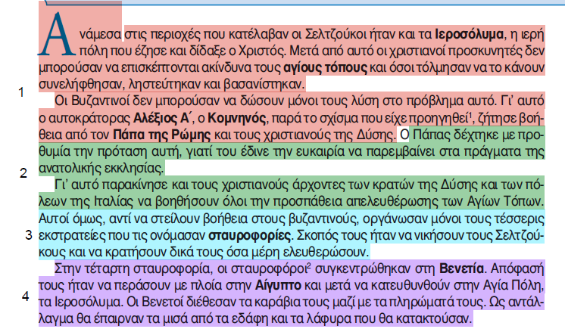

Εικόνα που περιέχει κείμενο, γραμματοσειρά, στιγμιότυπο οθόνης

Το περιεχόμενο που δημιουργείται από τεχνολογία AI ενδέχεται να είναι εσφαλμένο.